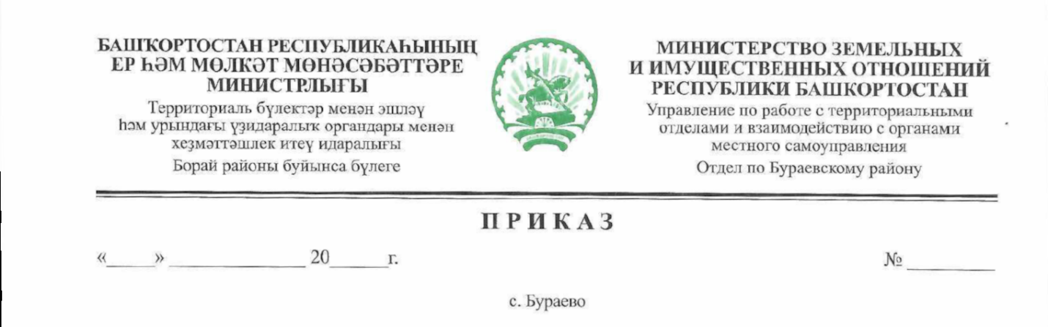

22
ноября
14
М04ТО-05-13-П-34843

Об установлении публичного сервитута в интересах ООО «Газпром газификация» на части земельных участков и частей земель кадастровых кварталов для использования в целях строительства линейного объекта «Межпоселковый газопровод д.Азяково – д.Алдарово – д. Мамады Бураевского района Республики Башкортостан»

В соответствии с пунктом 3 части 1 статьи 16 Федерального закона от 06 октября 2003 года № 131-ФЗ «Об общих принципах организации местного самоуправления в Российской Федерации», статьи 3.6 Федерального закона от 25 октября 2001 года №137-ФЗ «О введении в действие Земельного кодекса Российской Федерации», статей 39.37, 39.38, 39.40, 39.41, 39.42, 39.43, 39.45, 39.47 Земельного кодекса Российской Федерации от 25 октября 2001 года №136-ФЗ, Постановления Правительства Республики Башкортостан от 12.10.2021 №509 «Об утверждении схемы территориального планирования Республики Башкортостан до 2040 года», Приказом Министерства строительства и архитектуры Республики Башкортостан № 163 от 07.06.2022 года «Об утверждении документации по планировке территории для размещения линейного объекта «Межпоселковый газопровод д.Азяково – д.Алдарово – д. Мамады Бураевского района Республики Башкортостан» и на основании ходатайства об установлении публичного сервитута Общества с ограниченной ответственностью «Газпром газификация», ОГРН 1217800107744, ИНН 7813655197 п р и к а з ы в а ю:
- Установить и утвердить границы публичного сервитута для строительства линейного объекта: «Межпоселковый газопровод д.Азяково – д.Алдарово – д. Мамады Бураевского района Республики Башкортостан» в отношении:
1.1 Частей земель кадастровых кварталов 02:17:011202, 02:17:010501, 02:17:010301, 02:17:011003, 02:17:011004;
1.2 Частей земельных участков с кадастровыми номерами:
- 02:17:000000:56 (вх. 02:17:011202:8, 02:17:011003:3, 02:17:011004:2), расположенный по адресу: Республика Башкортостан, р-н. Бураевский, с/с Азяковский;
- 02:17:000000:200 (вх. 02:17:011202:36, 02:17:011202:37, 02:17:011103:1), расположенный по адресу: Республика Башкортостан, р-н. Бураевский, с/с Азяковский;
- 02:17:000000:244, расположенный по адресу: Республика Башкортостан, р-н. Бураевский, с/с Азяковский;
- 02:17:000000:935, расположенный по адресу: Республика Башкортостан, р-н. Бураевский, с/с Азяковский;
- 02:17:011003:7, расположенный по адресу: Республика Башкортостан, р-н. Бураевский, c/c Азяковский;
- 02:17:011003:6, расположенный по адресу: Республика Башкортостан, р-н. Бураевский, с/с Азяковский;
- 02:17:011004:6, расположенный по адресу: Республика Башкортостан, р-н. Бураевский, с/с Азяковский;
- 02:17:000000:1353, расположенный по адресу: Республика Башкортостан, Бураевский район, с/с Азяковский;
- 02:17:000000:210 (вх. 02:17:011103:5, 02:17:011103:6), расположенный по адресу: Республика Башкортостан, р-н. Бураевский, с/с Азяковский;
- 02:17:000000:1513, расположенный по адресу: Республика Башкортостан, Бураевский р-н, с/с Азяковский;
- 02:00:000000:2044, расположенный по адресу: Республика Башкортостан, р-н. Бураевский, с/с Азяковский;
- 02:17:010501:242, расположенный по адресу: Республика Башкортостан, р-н. Бураевский, с/с Азяковский;
2. Цель установления публичного сервитута: размещение линейного объекта системы газоснабжения и его неотъемлемых технологических частей.
3. Срок действия публичного сервитута - 10 лет.
4. Срок, в течение которого использование частей земельного участка, частей земель кадастровых кварталов, указанных в пункте 2 настоящего приказа, в утверждённых границах публичного сервитута в соответствии с их разрешённым использованием будет невозможно или существенно затруднено – 3,8 месяца.
5. Реквизиты документов, являющихся обоснованием установления публичного сервитута: Приказ Министерства строительства и архитектуры Республики Башкортостан № 163 от 07.06.2022 года «Об утверждении документации по планировке территории для размещения линейного объекта «Межпоселковый газопровод д.Азяково – д.Алдарово – д. Мамады Бураевского района Республики Башкортостан».
6. Реквизиты нормативных актов, определяющих порядок установления зон с особыми условиями использования территорий и содержание ограничений прав на земельные участки в границах таких зон в случае, если публичный сервитут устанавливается в целях размещения инженерного сооружения, требующего установления зон с особыми условиями использования территорий:
6.1. Земельный кодекс Российской Федерации от 25.10.2001 г. № 136 (с изм. и доп., вступ. в силу с 01.09.2022 г.) (часть 2 статьи 104 и часть 2 статьи 106;
6.2. Постановление Правительства Российской Федерации от 20 ноября 2000 г. № 878;
6.3. СП 62.13330.2011 «Свод правил Газораспределительные системы».
В соответствии со статьей 105 Земельного кодекса Российской Федерации, к зоне с особыми условиями использования территории относится охранная зона трубопровода (газопровода).
7. Порядок расчета и внесения платы за публичный сервитут в случае установления публичного сервитута в отношении земель или земельных участков, находящихся в государственной или муниципальной собственности и не предоставленных гражданам или юридическим лицам: Обществу с ограниченной ответственностью «Газпром газификация» не позднее шести месяцев со дня принятия настоящего приказа внести единовременным платежом плату за публичный сервитут, установленный в отношении частей земель кадастровых кварталов и в отношении частей земельных участков согласно п.1 настоящего приказа.
Плата за публичный сервитут рассчитывается пропорционально площади земельного участка и (или) земель в установленных границах публичного сервитута.
Плата за публичный сервитут в отношении земельного участка, находящегося в государственной или муниципальной собственности и не обремененного правами третьих лиц, устанавливается в размере 0,01 процента кадастровой стоимости такого земельного участка за каждый год использования этого земельного участка. При этом плата за публичный сервитут, установленный на три года и более, не может быть менее чем 0,1 процента кадастровой стоимости земельного участка, обремененного сервитутом, за весь срок сервитута.
Если в отношении земельных участков и (или) земель кадастровая стоимость не определена, размер платы за публичный сервитут рассчитывается исходя из среднего показателя кадастровой стоимости земельных участков по муниципальному району .
8. Обладатель публичного сервитута обязан привести части земельных участков и части земель кадастровых кварталов, указанных пункте 1 настоящего приказа, в состояние, пригодное для его использования в соответствии с разрешённым использованием, в срок не позднее чем три месяца после завершения строительства, капитального или текущего ремонта, реконструкции, эксплуатации, консервации, сноса инженерного сооружения, для размещения которого был установлен публичный сервитут (пункт 8 статьи 39.50 Земельного кодекса Российской Федерации).
9. Отделу по Бураевскому району Управления по работе с территориальными отделами и взаимодействию с органами местного самоуправления Министерства земельных и имущественных отношений Республики Башкортостан:
- в течение пяти дней с момента подписания настоящего приказа разместить его на своем официальном сайте в информационно-телекоммуникационной сети «Интернет»;
- обеспечить внесение изменений в Единый государственный реестр недвижимости в соответствии с пунктом 1 настоящего Приказа.
10. Контроль за исполнением настоящего приказа оставляю за собой.

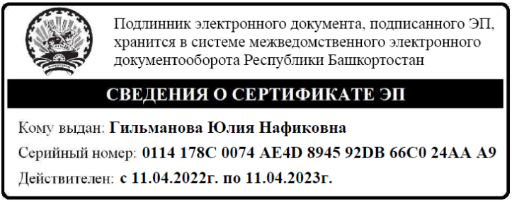
Начальник отдела Ю.Н. Гильманова

